DZIĘKUJEMY
WSZYSTKIM , KTÓRY O NAS PAMIĘTALI CO JEST DLA NAS NIEZMIERNIE WAŻNE I ZŁOŻYLI ŻYCZENIA Z OKAZJI ZBLIŻAJACYCH SIĘ ŚWIĄT BOŻEGO NARODZENIA.
SZCZEGÓLNĄ PRZYJEMNOŚĆ SPRAWIŁY NAM TRADYCJNE KARTKI ŚWIĄTECZNE WYKONANE ZE SZCZYPTĄ SERCA …
POZDRAWIAMY SERDECZNIE I …WESOŁYCH ŚWIĄT!
ELŻBIETA HERBUT
wraz z Zespołem Współpracowników
Anną Kurasz, Agnieszką Szmuc, Agnieszką Kraczkowską, Małgorzatą Sajdak, Beatą Kożuch
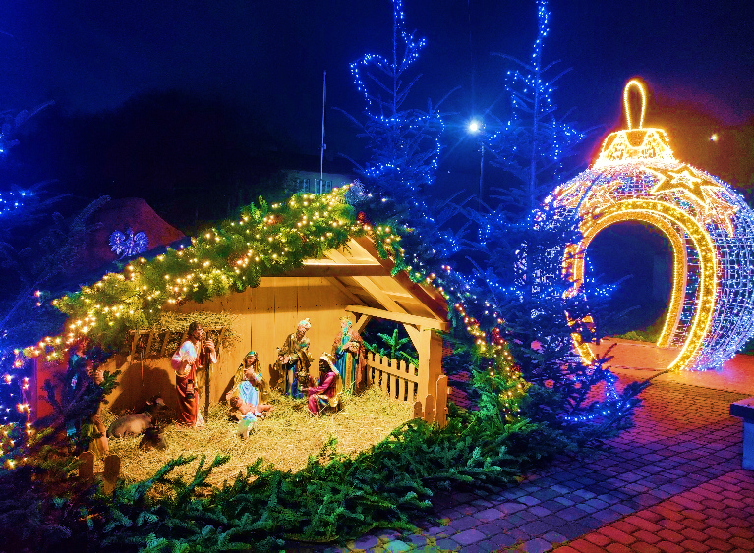
Fot.GOPS Krasiczyn:Szopka wKrasiczynie 2025.
KRASICZYN, BOŻE NARODZENIE 2025

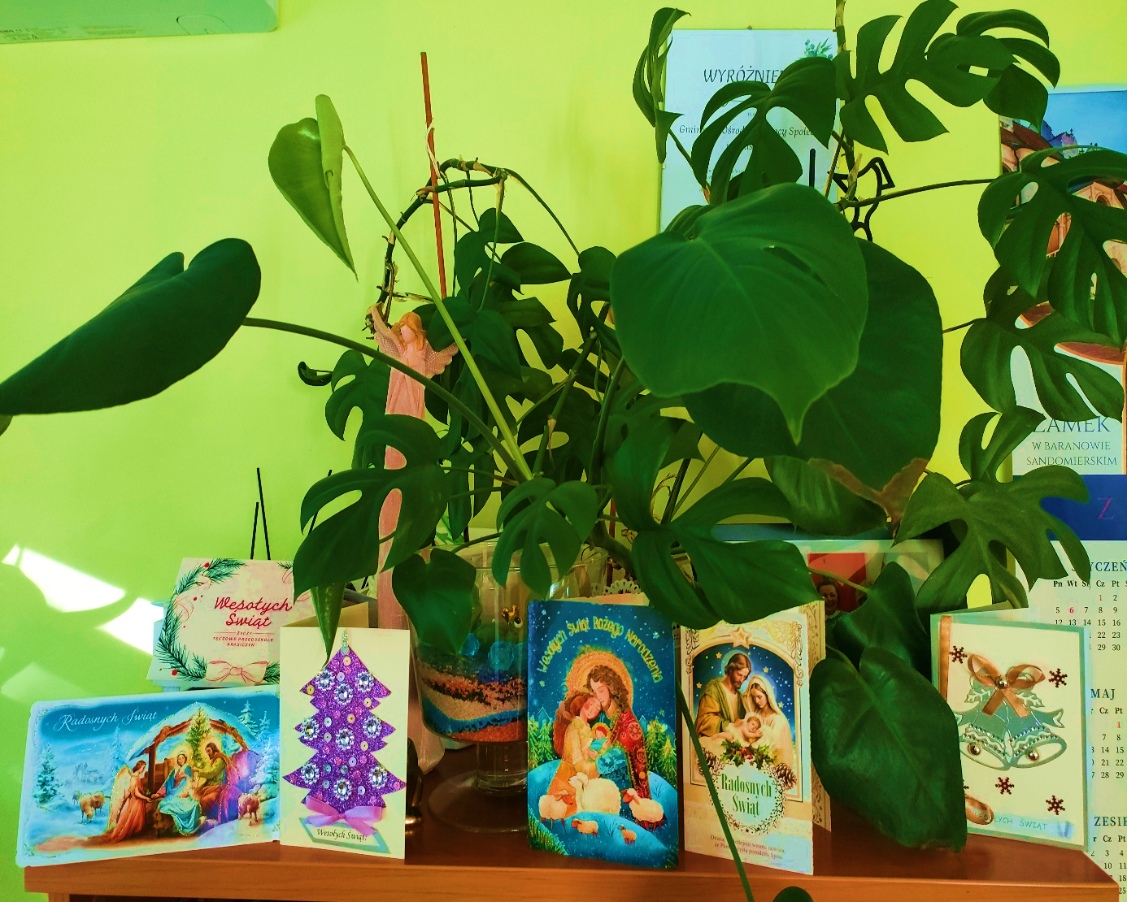

KRASICZYN, BOŻE NARODZENIE 2025
